GROHE Bau Keramik Standbidet

GROHE

Eigenschaften

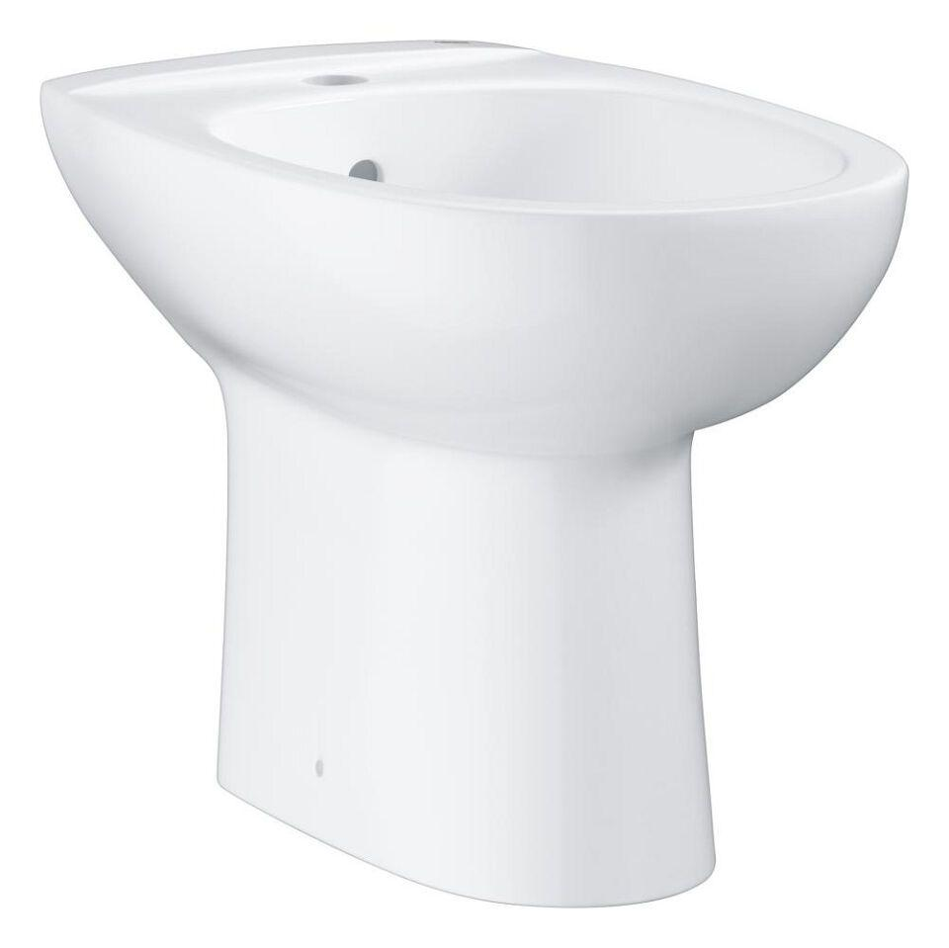

HAN:

39432000

Farbton

weiß

Montageart

Standmodell

Werkstoff

Keramik

Breite (mm)

360,00

Höhe (mm)

390,00

Tiefe (mm)

545,00

Armaturlochung

mit

Werkstoffgüte

Sonstige

Anzahl der Armaturenlöcher

1,00